Wagnerkalender

Door Minze bij de Weg
Deze agenda werd eind mei 2021 samengesteld. Er is een selectie gemaakt uit de voorstellingen in de periode 1 juli tot 31 december 2021. Voorstellingen kunnen sindsdien zijn geannuleerd of aangepast. Kijk voor actuele informatie op de websites van de theaters of op operbase.com.
Aix-en-Provence
Tristan und Isolde, 2, 5, 8, 11, 15 juli 2021
Simon Rattle dirigent, Simon Stone regie, Ralph Myers decor, Stuart Skelton (Tristan), Nina Stemme (Isolde), Franz-Josef Selig (Marke), Jamie Barton (Brangäne), Josef Wagner (Kurwenal)
Amsterdam – Concertgebouw
Das Rheingold, 20 november 2021 (concertante uitvoering, uitverkocht)
Kent Nagano dirigent, Derek Welton (Wotan), Julian Prégardien (Loge), Stefanie Iranyi (Fricka), Gerhild Romberger (Erda), Dimitry Ivashchenko (Fafner)
Berlijn – Deutsche Oper
Der Ring des Nibelungen, 9, 10, 12, 14 november, 16, 17, 19, 21 november 2021, 4, 5, 7, 9 januari 2022
Das Rheingold, 9, 16 november 2021, 4 januari 2022
Donald Runnicles dirigent, Stefan Herheim regie, Silke Bauer decor, Derek Walton, John Lundgren (Wotan), Iain Patersson (Wanderer)Thomas Blondelle (Loge), Annika Schlicht (Fricka), Judit Kutasi (Erda), Markus Brück (Alberich), Ya-Chung Huang (Mime), Brandon Jovanovich (Siegmund), Elisabeth Teige (Sieglinde), Nina Stemme (Brünnhilde), Clay Hilley, Simon O’Neill (Siegfried), Thomas Lehmann (Gunther), Aile Asszonyi (Gutrune), Gidon Saks (Hagen), Okka von der Damerau (Waltraute)
Erl – Tiroler Festspiele
Das Rheingold, 10, 16, 18 juli 2021
Erik Nielsen dirigent, Brigitte Fassbaender regie, Kaspar Glarner decor, Simon Bailey (Wotan), Dshamilja Kaiser (Fricka), Judita Nagyova (Erda), Craig Colclough (Aberich), George Vincent Hemphrey (Mime)
Lohengrin, 23, 25, 31 juli 2021
Titus Engel dirigent, Katharina Thoma regie, Johannes Leiacker decor, AJ Glueckert (Lohengrin), Jennifer Davis (Elsa), Andrew Foster-Williams (Telramund), Dshamilja Kaiser (Ortrud), Anthony Robin-Schneider (Heinrich)

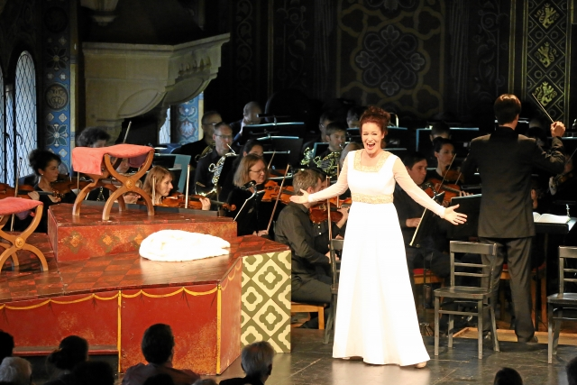
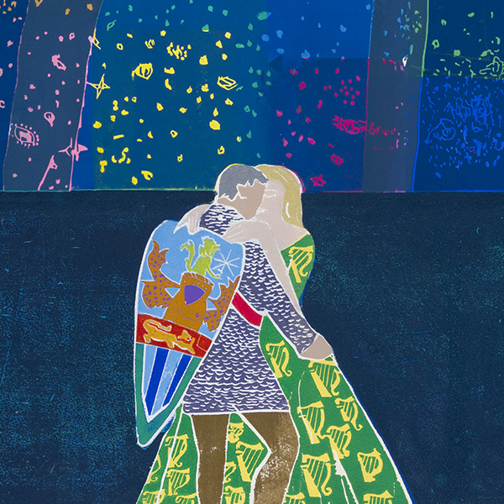
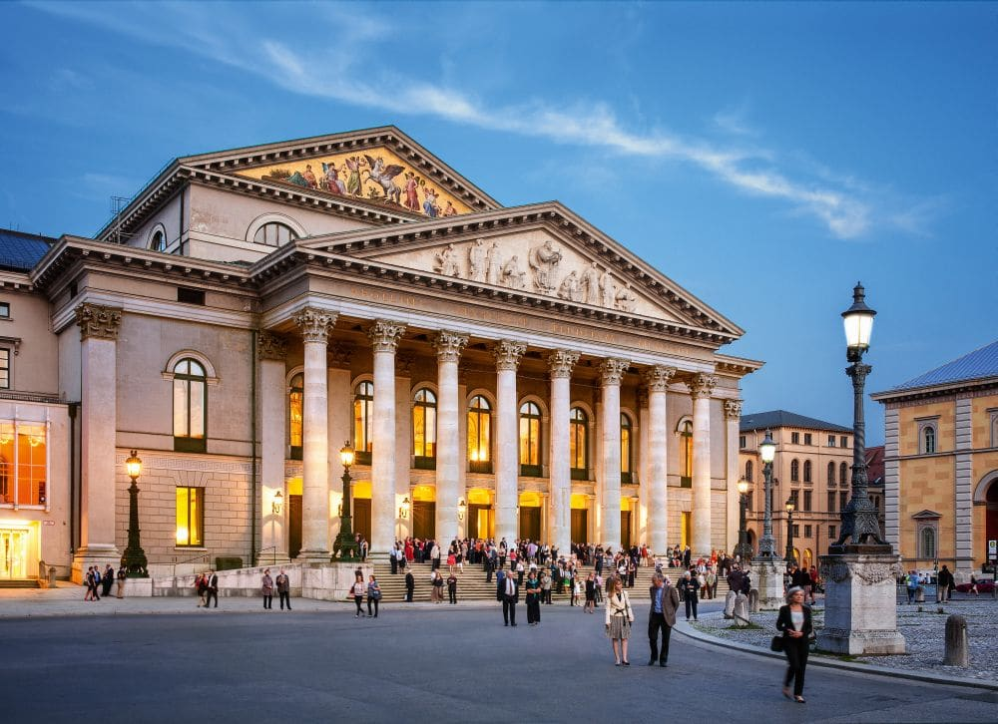
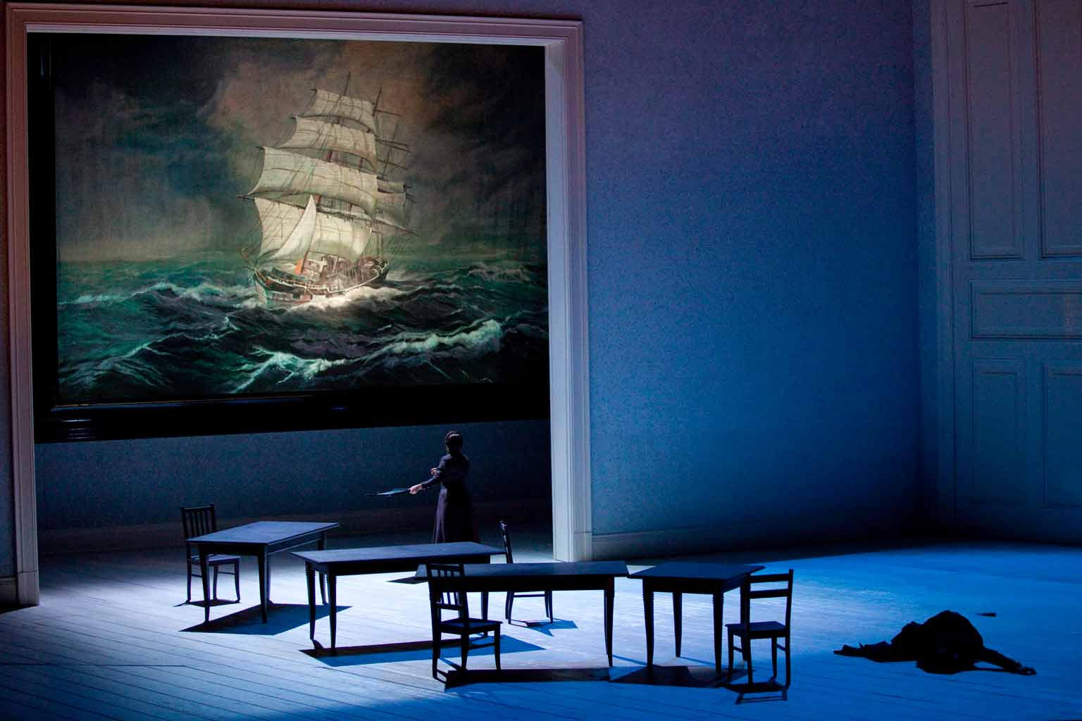
Eurajoki – Eurajoki Festival (Finland)
Die Walküre, 8 september 2021
Tarno Peltokoski dirigent, Mikko Kiviharju decor, Jyrki Anttila (Siegmund), Silja Aalto (Sieglinde), Erik Rousi (Wotan), Tuija Knihtilä (Fricka), Mika Kares (Hunding), Hannakaisa Nyrönen (Brünnhilde)
Frankfurt – Opernhaus
Der fliegende Holländer, 3, 7, 11, 15 juli 2021
Alexander Prior dirigent, David Bösch regie, Patrick Bannwart decor, Nicholas Brownlee (Holländer), Kihwan Sim (Daland), Elza van den Heever (Senta), A.J. Glueckert (Erik), Marvic Monreal (Mary)
Glyndebourne/Lewes
Tristan und Isolde, 5, 9, 13, 17, 21, 24, 28 augustus 2021
Robin Ticciati dirigent, Nikolaus Lehnhoff regie, Roland Aeschlimann decor, Simon O’Neill (Tristan), Miina-Liisa Värelä (Isolde), John Relyea (Marke), Shen Yang (Kurwenal), Karen Cargill (Brangäne)
Londen – English National Opera
Die Walküre, 19, 22, 25, 28 november, 1, 4, 7, 10 december 2021, Engelstalig
Martyn Brabbins/Anthony Negus dirigent, Richard Jones regie, Stewart Laing decor, Nickey Spence (Siegmund), Emma Bell (Sieglinde), Matthew Rose (Wotan), Susan Bickley (Fricka), Rachel Nicholls (Brünnhilde), Brindley Sheratt (Hunding)
Los Angeles – LA Opera
Tannhäuser, 16, 24, 27, 31 oktober, 3, 6 november 2021
James Conlon dirigent, Louisa Muller regie, Gottfried Pilz decor, Issachah Savage (Tannhäuser), Yulia Matochkina (Elisabeth), Sara Jakubiak (Venus), Morris Robinson (Hermann), Lucas Meachem (Wolfram)
Meiningen - Staatstheater
Tannhäuser, 4 juli 2020
Philippe Bach dirigent, Ansgar Haag, Kerstin Jacobssen decor
Der fliegende Holländer, 10, 16, 23 oktober, 1, 6 november, 29 december 2021
Philippe Bach dirigent, Kay Metzger regie, Petra Mollérus decor
München – Bayerische Staatsoper
Der fliegende Holländer, 7 juli 2021
Asher Fisch dirigent, Peter Konwitschny regie, Johannes Leiacker decor
Bryn Terfel (Holländer), Ain Anger (Daland), Anja Kampe (Senta), Tomislav Muzek (Erik), Tanja Ariane Baumgartner (Mary)
Tannhäuser, 11 juli 2021
Simone Young dirigent, Romeo Castelucci regie en decor, Klaus Florian Vogt (Tannhäuser), Daniela Sindram (Venus), Anja Harteros (Elisabeth), Christian Gerhaher (Wolfram), Günther Groissböck (Hermann)
Das Rheingold, 3 juli 2021
Valery Gergiev dirigent, Andreas Kriegenburg regie, Harald B. Thor decor
John Lundgren (Wotan), Benjamin Bruns (Loge), Daniela Sindram (Fricka), Judit Kutasi (Erda), Ain Anger (Fafner), Christof Fischesser (Fasolt), Johannes Martin Kränzle (Alberich), Wolfgang Ablinger-Sperrhacke (Mime)
Tristan und Isolde, 4, 8, 13, 31 juli 2021
Kirill Petrenko dirigent, Krzysztof Warlikowski regie, Malgorzata Szczesniak decor, Jonas Kaufmann (Tristan), Anja Harteros (Isolde), Mika Kares (Marke), Okka von der Damerau (Brangäne)
Münster - Theater
Die Walküre, 16 oktober 2021
Golo Berg dirigent, Hans Walter Richter regie, Stefan Rieckhoff decor
New York – Metropolitan Opera
Die Meistersinger von Nürnberg, 26, 30 oktober, 4, 7, 11, 14 november 2021
Antonio Pappano dirigent, Otto Schenk regie, Günther Schneider-Siemssen decor, Michael Volle (Sachs), Georg Zeppenfeld (Pogner), Johannes Martin Kränzle (Beckmesser), Klaus Florian Vogt (Stolzing), Paul Appleby (David), Lise Davidsen (Eva), Claudia Mahnke (Magdalena)
Parijs – Opera Bastille
Der fliegende Holländer, 7, 12, 17, 22, 25, 28, 31 oktober, 3, 6 november 2021
Hannu Lintu dirigent, Willy Decker regie, Wolfgang Gussmann decor, Tomasz Konieczny (Holländer), Günther Groissböck (Daland), Ricarda Merbeth (Senta), Michael Weinius (Erik), Agnes Zwierko (Mary)
Ribe - Langgaard Festival (Denemarken)
Parsifal (aangepaste versie), 2 september 2021
Per-Otto Johansson dirigent, Esben Tange regie, Stephen Milling (Gurnemanz), Magnus Vigilius (Parsifal), Brit-Tone Müllertz (Kundry)

Bayreuth 2021

Behoudens eventuele maatregelen van de overheid, gaan dit jaar de Bayreuther Festspiele door. Weliswaar voorzichtig met een aangepast programma en zonder Ring des Nibelungen. Op het moment dat dit nummer van de Kroniek sloot was nog niet bekend hoeveel plaatsen er konden worden toegewezen.


Op zondag 25 juli wordt het festival geopend met een nieuwe productie van Der Fliegende Holländer onder leiding van Oksana Lyniv. Deze voorstelling wordt herhaald op 31 juli, 4, 7, 11, 14 en 20 augustus)

Die Meistersinger von Nürnberg met een cast met bekende vertolkers van het Wagnerrepertoire, staat op het programma voor 26 juli en vervolgens op 1, 8, 12, 17 en 24 augustus.
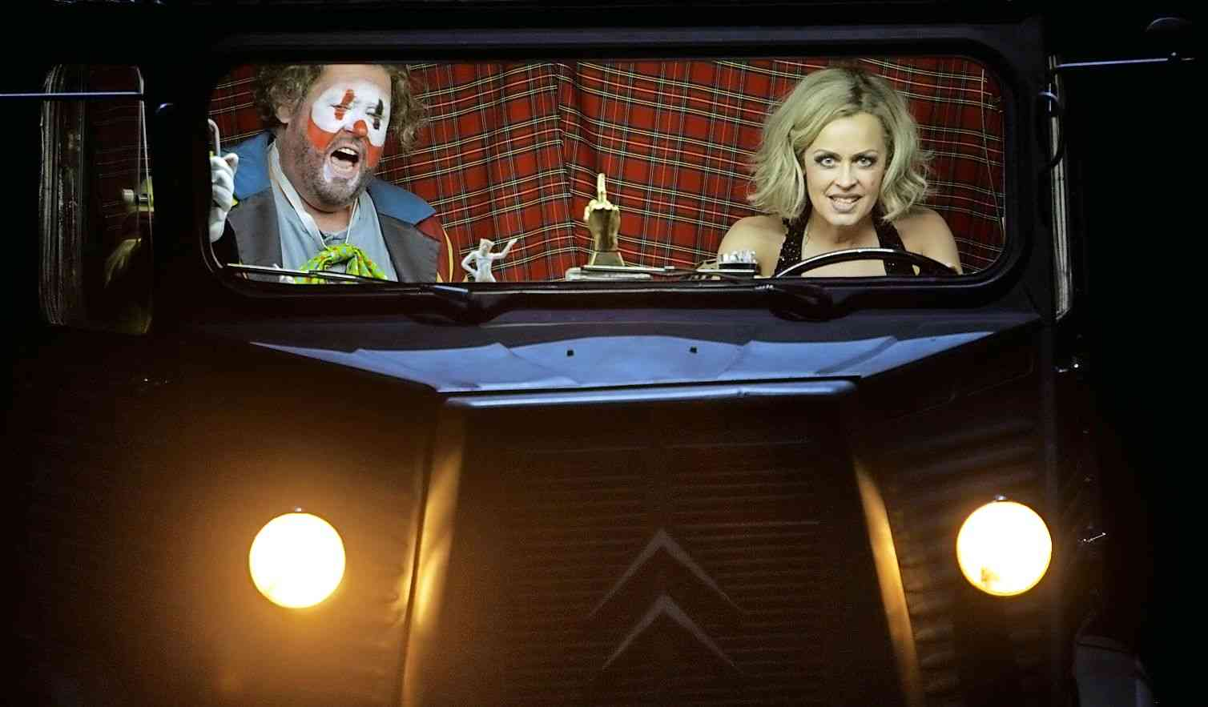

Tannhäuser, in de alom geprezen regie van Tobias Kratzer uit 2019 en met Lise Davidsen, die onlangs tijdens de bekendmaking van de International Opera Awards werd uitgeroepen tot zangeres van het jaar, wordt uitgevoerd op 27 juli en 2, 5, 13, 16 en 23 augustus.

Bijzonder dit jaar is de speciale aandacht die uitgaat naar kinderen tussen acht en twaalf jaar. Voor hen zal er overdag (11.00 uur) op de Kulturbühne van het Reichshof een speciale uitvoering van Tristan und Isolde plaatsvinden. De regie is in handen van Katharina Wagner. Met Stephen Gould (Tristan) en de Nederlandse sopraan Kelly God (Isolde) geen kinderachtige cast. Deze uitvoering wordt bijna dagelijks herhaald.

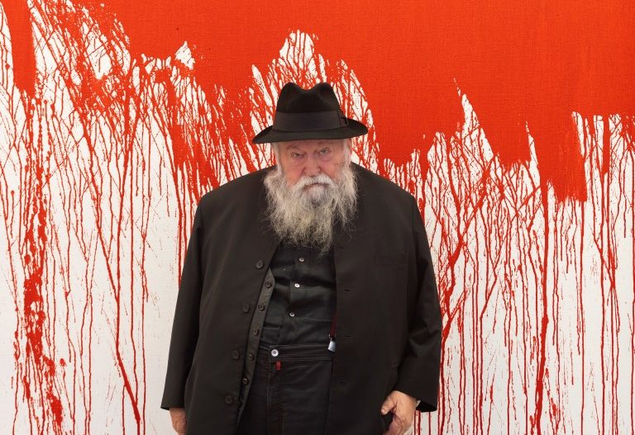
Die Walküre zal dit jaar zeker ook een beleving zijn. Er is gezocht naar iemand die de opera tot ‘een nieuwe ervaring’ kan maken en men heeft die persoon gevonden in de 82-jarige Oostenrijkse bewegingskunstenaar Hermann Nitsch. Uitvoeringen op 29 juli en 3 en 19 augustus.
Actuele informatie op www.bayreuther-festspiele.de.

